Numero de Fibonacci

1.

Dado n se pide obtener el numero en la sucesión de fibonacci que se encuentra en esa posición, lo que se realiza es una suma de la resta del valor de n-1 mas el valor de n-2 y el resultado nos lleva al valor deseado.

2.

¿Cuál es el caso más pequeño?

Fibonacci0 = 0 Fibonacci1 = 1

¿Cuál es el caso general?

Fibonaccin = Fibonacci(n-1)+Fibonacci(n-2)

3.

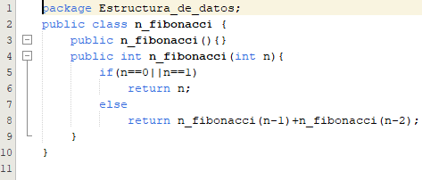

4.

